|  |  |  |
| --- | --- | --- |
| DATUM:  11.9.2019 | SPŠ A VOŠ CHOMUTOV | TŘÍDA: A4 |
| ČÍSLO ÚLOHY: 2 | MĚŘENÍ NA STABILIZÁTORECH | JMÉNO: Lukáš Runt |

**ZADÁNÍ:** Změřte zatěžovací charakteristiku U2 = f(I2), Vypočítejte hodnotu odporu Ra pro dosažení napětí 8 a 10V. Zapojení realizujte, případný rozdíl U2 upravte změnou odporu Ra. Určete proud I0.

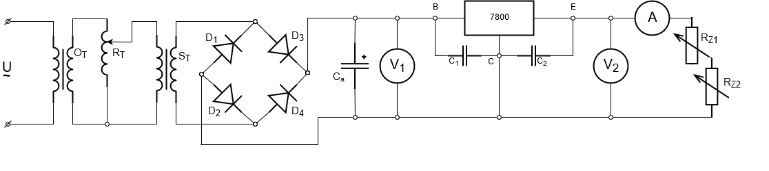**SCHÉMA ZAPOJENÍ** a) Zapojení pro měření zatěžovací charakteristiky

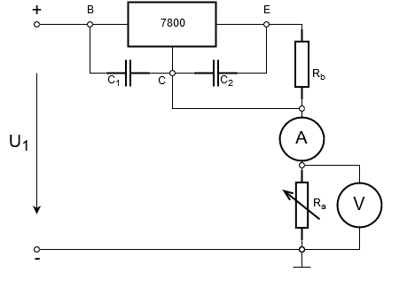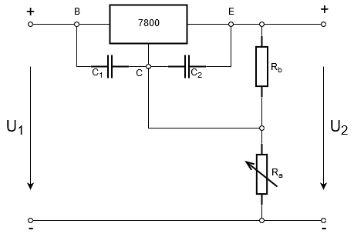b) Zapojení pro dosažení jiného než konstrukčního napětí c) Zapojení pro dosažení konstantního proudu

**POUŽITÉ PŘÍSTROJE:**

|  |  |  |  |
| --- | --- | --- | --- |
| NÁZEV | OZNAČENÍ | ÚDAJE | INV.ČÍSLO |
| Zdroj | U | 0-15V/1A | LE2 1044 |
| Regulační transformátor | RT | 0-250V | LE4 1530 |
| Oddělovací transformátor | OT | 220/220V, 80VA | LE1 494 |
| Snižovací transformátor | ST | 220/2x6V | - |
| Ampérmetr | A | 0-6A | LE2 1939/10 |
| Voltmetr | V1 | 0-600V | LE2 410/5 |
| Voltmetr | V2 | 0-600V | LE2 1943/7 |
| Odporová dekáda | Ra | 0-10000Ω/0,065A | LE1 1921 |
| Odporová dekáda | Rb | 0-10000Ω/0,065A | LE1 1925 |
| Reostat | Rz1 | 42Ω/1,6A | LE2 129 |
| Reostat | Rz2 | 100Ω/1,8A | LE2 5083 |
| Kondenzátor | Ca | 4700μF | - |
| Sada diod | D1-D4 | 4x KY 722F | LE2 49 |
| Stabilizátor | 7805 | MA 7805 | - |

**TEORIE**: Stabilizátor je elektrické zapojení diskrétních součástek, nebo elektronická součástka na principu integrovaného obvodu, která umožňuje stabilizovat výstupní napětí nebo proud, při změnách výstupního napětí a teploty okolí. Na jiných veličinách není obvykle hodnota vstupního napětí závislá, pokud ano, je třeba sledovat i takové vlivy jako je například stárnutí součástek, vliv elektromagnetického rušení a další podobné vlivy. Kromě stabilizačních účinků, každý typ stabilizátoru více či méně snižuje střídavou složku, výstupního napětí a pracuje tedy jako filtr.

**POSTUP:** a) Měření zatěžovací charakteristiky:

1) Zapojíme obvod dle příslušného schématu.

2) V katalogu vyhledáme mezní hodnoty.

3) Navrhneme velikost odporu na reostatech, tak abychom mohli provést měření v rozsahu 0,1 – 1A s neporušenou podmínkou.

4) Nastavujeme proud a odečítáme napětí.

5) Postup opakujeme pro porušenou podmínku.

6) Odečtené hodnoty zpracujeme tabelárně a graficky.

b) Dosažení jiného než konstrukčního napětí:

1) Zapojíme obvod dle příslušného schématu.

2) Rb zvolíme 150Ω, z toho vypočítáme Ra pro 8V

3) Nastavíme odpory na dekádách, při případném rozdílu Uvýst (v našem případě 8V) opravíme změnou odporu Ra.

4) Nastavujeme proud a odečítáme napětí.

5) Odečtené hodnoty zpracujeme tabelárně a graficky, vypočítáme I0.

c) Dosažení konstantního proudu:

1) Zapojíme obvod dle příslušného schématu.

2) Vypočítáme hodnotu odporu R1 pro I2=0,05A.

3) Měníme odpor R2 a odečítáme napětí a proud, proud by měl být stále stejný (50mA)

4) Odečtené hodnoty zpracujeme tabelárně a graficky.

**HODNOTY:**

a) Měření zatěžovací charakteristiky:

|  |  |  |  |  |  |
| --- | --- | --- | --- | --- | --- |
| Bez porušené podmínky | | | S porušenou podmínkou | | |
| UVST [V] | UVÝST [V] | I [A] | UVST [V] | UVÝST [V] | I [A] |
| 14 | 4,9 | 0 | 10,9 | 4,9 | 0 |
| 13 | 4,9 | 0,1 | 9,9 | 4,9 | 0,1 |
| 12,4 | 4,9 | 0,2 | 9,4 | 4,9 | 0,2 |
| 11,8 | 4,9 | 0,3 | 8,9 | 4,9 | 0,3 |
| 11,2 | 4,9 | 0,4 | 8,4 | 4,9 | 0,4 |
| 10,4 | 4,9 | 0,5 | 7,9 | 4,9 | 0,5 |
| 10 | 4,9 | 0,6 | 7,5 | 4,9 | 0,6 |
| 9,6 | 4,9 | 0,7 | 7,2 | 4,9 | 0,7 |
| 9,4 | 4,9 | 0,8 | 6,9 | 4,8 | 0,8 |
| 9,2 | 4,9 | 0,9 | 6,4 | 4,7 | 0,9 |
| 8,9 | 4,9 | 1 | 6,4 | 4,5 | 1 |

b) Dosažení jiného než konstrukčního napětí: c) Dosažení konstantního proudu:

|  |  |  |
| --- | --- | --- |
| UVST [V] | UVÝST [V] | I [A] |
| 16,6 | 8,0 | 0,0 |
| 15,8 | 8,1 | 0,1 |
| 15,2 | 8,1 | 0,2 |
| 14,4 | 8,1 | 0,3 |
| 14,0 | 8,1 | 0,4 |
| 13,6 | 8,1 | 0,5 |
| 13,2 | 8,1 | 0,6 |
| 12,8 | 8,1 | 0,7 |
| 12,4 | 8,1 | 0,8 |
| 12,2 | 8,1 | 0,9 |
| 12,0 | 8,1 | 1,0 |

|  |  |  |
| --- | --- | --- |
| U [V] | Ra [Ω] | I [mA] |
| 1 | 20 | 50 |
| 2 | 40 | 50 |
| 3 | 60 | 50 |
| 4 | 80 | 50 |
| 5 | 100 | 50 |
| 6 | 120 | 50 |
| 7 | 140 | 50 |
| 8 | 160 | 50 |
| 9 | 180 | 50 |
| 10 | 200 | 50 |

I0= 0,06mA

**PŘÍKLAD VÝPOČTU:**

Ra: UVÝST=Ujm*(1+ $\frac{R_{a}}{R_{b}}$) => 8 = 5*(1+ $\frac{R_{a}}{150}$) => 240 = 150+Ra => Ra = 90Ω

I2: I2= = = 0,092mA

**GRAF:** a) Měření zatěžovací charakteristiky:

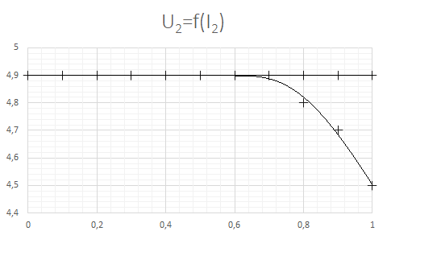

M: 1dílek ≅ 0,2 A

1dílek ≅ 0,1 V

I[A]

UVÝST[V]

UVÝST=f (I)

b) Dosažení jiného než konstrukčního napětí:

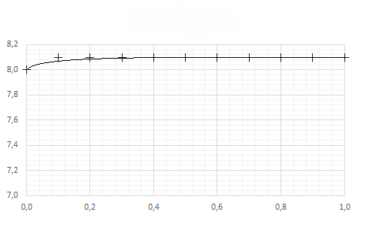

M: 1dílek ≅ 0,2 A

1dílek ≅ 0,2 V

UVÝST=f (I)

I[A]

UVÝST[V]

c) Dosažení konstantního proudu:

I[mA]

I=f (U)

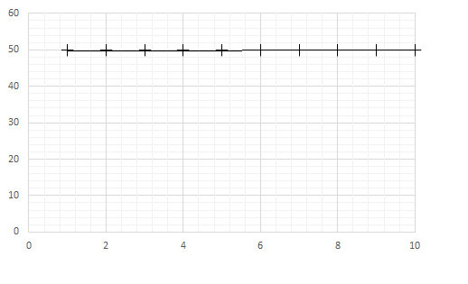

M: 1dílek ≅ 0,10 mA

1dílek ≅ 2 V

U[V]

**ZÁVĚR:** Při měření jsem si vyzkoušel práci se stabilizátorem, při měření nenastaly žádné větší komplikace. Charakteristiky odpovídají předpokladu.